A la découverte du monde magique des plantes !
Mercredi 13 avril de 14h à 16h30

Partons à la découverte des plantes qui nous entourent et découvrons ensemble les surprises qu'elles nous réservent.

Quelles petites bêtes se cachent à l'intérieur ?
Comment dessiner avec une plante ?
Et bien d'autres encore…
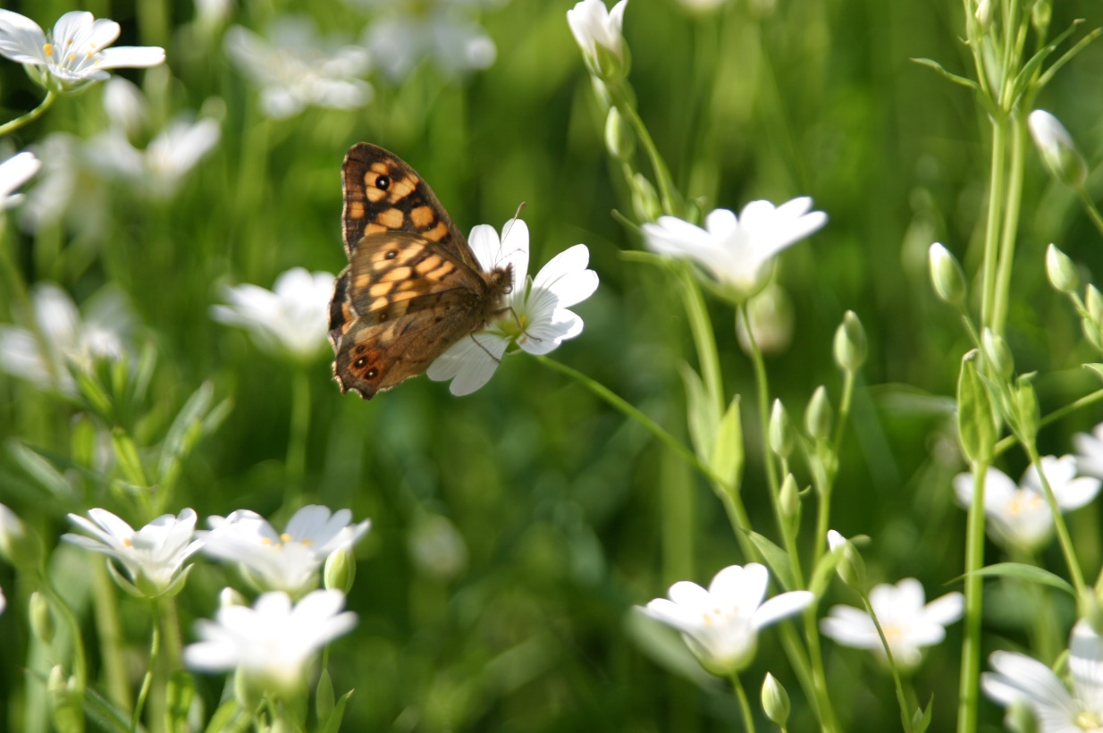
Animation gratuite organisée par le Centre Initiation Nature de Laval Agglomération en collaboration avec la médiathèquè du Bourgneuf-la Forêt et le service animation.

Réservation obligatoire sur le portail citoyen avant le 7 avril 2022.

